สรุปผลการดำเนินโครงการบริการวิชาการ ประจำปีงบประมาณ 2561
ที่ | ชื่อโครงการ/กิจกรรม | สถานที่ | วันที่ดำเนินการ | ค่าใช้จ่าย | กลุ่มผู้รับบริการ | จำนวนผู้รับบริการ | การวัดความสำเร็จของโครงการ  (ร้อยละ)
 |  |  |  |  |  |  | ความรู้ความเข้าใจของกลุ่มเป้าหมาย | ความพึงพอใจของกลุ่มเป้าหมาย | การนำความรู้ไปใช้ของกลุ่ม เป้าหมาย
1 | โครงการการอบรมเชิงปฏิบัติการเพาะเลี้ยงเนื้อเยื่อพืชเศรษฐกิจแบบครบวงจร (ผศ.ทิวา รักนิ่ม) | สาขาพืชศาสตร์  คณะเกษตรศาสตร์  มทร.ศรีวิชัย | 3 - 4 กุมภาพันธุ์ 2561 | 30,000 | ผู้นำชุมชน  เกษตรกร  นักศึกษา | 23 | 85.20 | 84.20 | 87.80
2 | โครงการส่งเสริมการปลูกสร้างแปลงหญ้าเลี้ยงโค กระบือ  (อ.ฤกษ์ชัย ช่วยมั่ง) | ชุมชน เกษตรกรผู้เลี้ยงโค กระบือ ต. เคร็ง อ. ชะอวด และ ต. แหลม อ. หัวไทร  จ. นครศรีธรรมราช | 30 มีนาคม 2561 | 30,000 | เกษตรกร  นักศึกษา | 23 | 75.07 | 89.57 | 85.22
3 | โครงการศูนย์ถ่ายทอดเทคโนโลยีการผลิตปลาสลิดชุมชนวังไทร  (ดร.สุดนัย เครือหลี) | ชุมชนบ้านวังไทร ต.ถ้ำใหญ่ อ.ทุ่งสง จ.นครศรีธรรมราช
 | กิจกรรมย่อยที่ 1 เทคโนโลยีการเลี้ยงปลาสลิดเพื่อความยั่งยืนของชุมชน (ดร.กิตติชนม์ อุเทนะพันธ์) | ชุมชนบ้านวังไทร ต.ถ้ำใหญ่ อ.ทุ่งสง จ.นครศรีธรรมราช | 24 กุมภาพันธุ์ 2561 | 80,000 | ผู้นำชุมชน  เกษตรกร  นักศึกษา | 30 | 91.33 | 92.00 | 97.73
 | กิจกรรมย่อยที่2 การถ่ายทอดเทคโนโลยีการให้อาหารปลาอัตโนมัติ (ดร.สุทธิพร เนียมหอม) | ชุมชนบ้านวังไทร ต.ถ้ำใหญ่ อ.ทุ่งสง จ.นครศรีธรรมราช | 23 กุมภาพันธุ์ 2561 | 45,000 | ผู้นำชุมชน  เกษตรกร  นักศึกษา | 25 | 90.13 | 97.28 | 98.08
 | กิจกรรมย่อยที่ 3 การวิเคราะห์ต้นทุนการผลิตปลาสลิดและการจัดการบัญชีครัวเรือนชุมชนบ้านวังไทร  (อ.จารีพร เพชรชิต,อ.สาธิต บัวขาว) | ชุมชนบ้านวังไทร ต.ถ้ำใหญ่ อ.ทุ่งสง จ.นครศรีธรรมราช | 2 มีนาคม 2561 | 25,000 | ผู้นำชุมชน  เกษตรกร  นักศึกษา | 30 | 89.47 | 72.22 | 85.87
4 | โครงการบริการวิชาการ ประเภท ยกระดับชุมชนต้นแบบ โครงการการจัดฟาร์มการเลี้ยงด้วงสาคู  อ.สุดนัย เครือหลี | ชุมชนกะปาง อ.ทุ่งสง จ.นครศรีธรรมราช | 23 มิถุนายน 2561 | 30,000 | ผู้นำชุมชน  เกษตรกร  นักศึกษา | 25 | 85.00 | 87.50 | 86.50

โครงการกิจกรรม ด้านบริการวิชาการแก่สังคม
ภายในคณะเกษตรศาสตร์ มหาวิทยาลัยเทคโนโลยีราชมงคลศรีวิชัย

โครงการบริการวิชาการ ประเภทสร้างความเชี่ยวชาญให้บุคลากร
1. โครงการอบรมเชิงปฏิบัติการ “การเพาะเลี้ยงเนื้อเยื่อพืชเศรษฐกิจแบบครบวงจร” หัวหน้าโครงการ ผศ.ทิวา รักนิ่ม งบประมาณ 30,000 บาท โดยมีวัตถุประสงค์ฝึกปฏิบัติการเพาะเลี้ยงเนื้อเยื่อและสามารถนำความรู้และทักษะที่ได้รับไปใช้ประกอบอาชีพและถ่ายทอดให้แก่ผู้อื่นได้ โดยดำเนินการในวันที่ 3-4 กุมภาพันธ์ 2561 ผลการดำเนินงานทำให้เกษตรกรสามารถเพาะเลี้ยงเนื้อเยื่อ สามารถดูแลพืชหลังออกจากห้องเพาะเลี้ยงเนื้อเยื่อได้ และสามารถถ่อยทอดความรู้ให้กับผู้อื่นได้

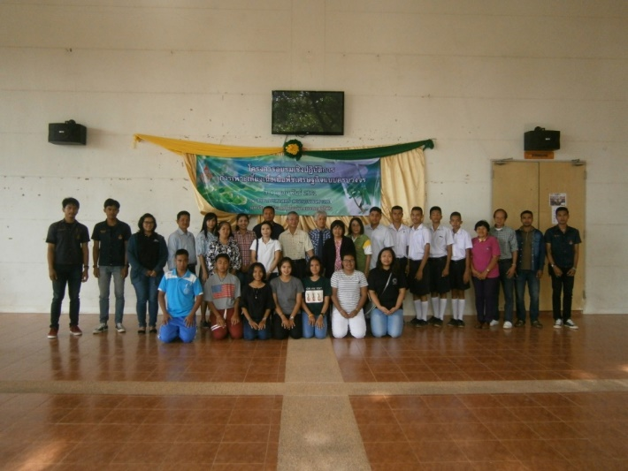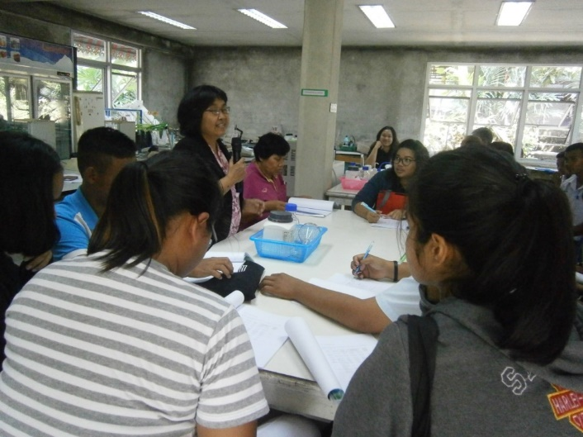

2. โครงการส่งเสริมการปลูกสร้างแปลงหญ้าเลี้ยงโค กระบือ หัวหน้าโครงการ นายฤกษ์ชัย ช่วยมั่ง งบประมาณ 30,000 บาท โดยมีวัตถุประสงค์เพื่อถ่ายอดความรู้เรื่องการปลูกและการจัดการแปลงหญ้าแก่เกษตรกร รวมทั้งสนับสนุนปัจจัยการผลิตสำหรับปลูกสร้างแปลงหญ้าแก่เกษตร ดำเนินการในวันที่ 30 มีนาคม 2561 ผลการดำเนินงานทำให้เกษตรกรได้รับความรู้และสามารถปลูกสร้างแปลงหญ้าไว้เลี้ยงโค กระบือ ได้
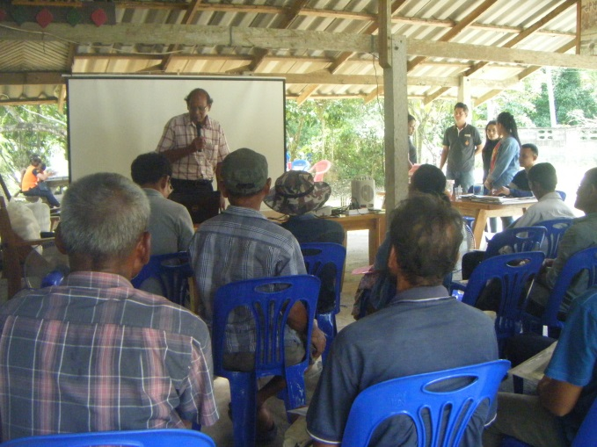
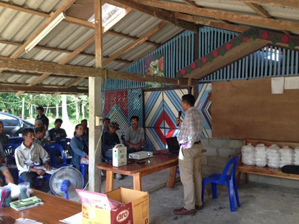

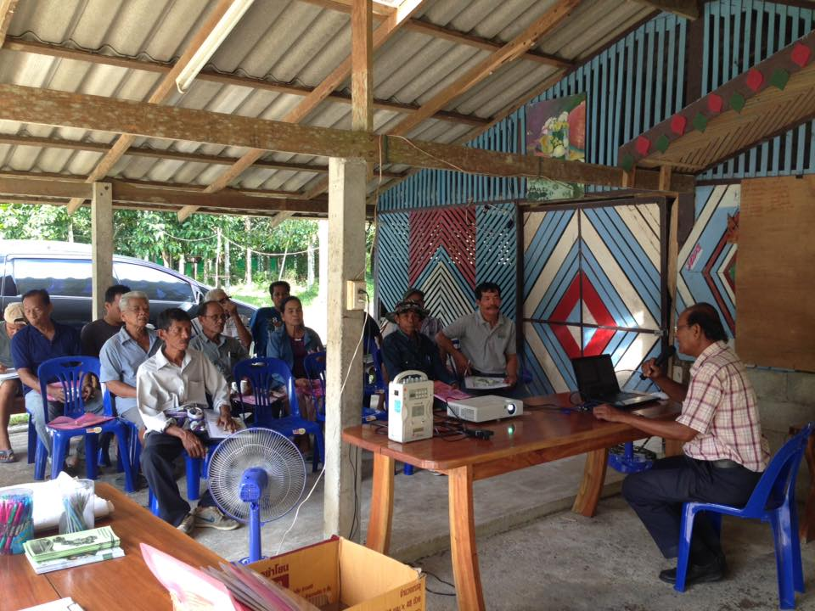
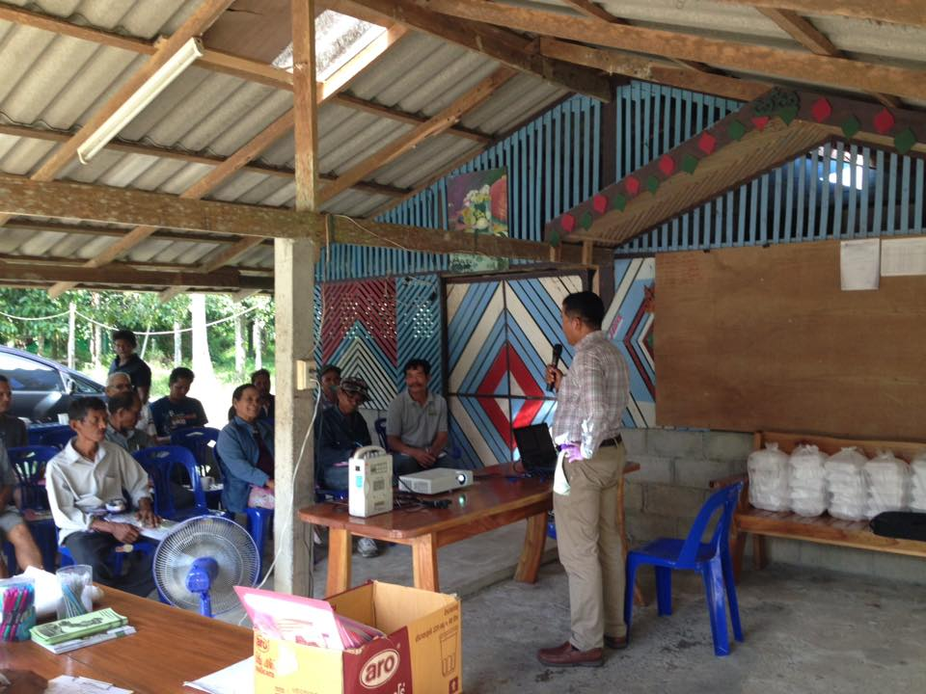
โครงการบริการวิชาการ ประเภทยกระดับคุณภาพชีวิต (ชุมชนกะปาง อ.ทุ่งสง จ.นครศรีฯ)
โครงการการจัดการฟาร์มเลี้ยงด้วงสาคู โดยมีวัตถุประสงค์ อบรมการจัดการฟาร์มเลี้ยงด้วงสาคู ให้เกษตรกรเลี้ยงเพื่อบริโภค จำหน่าย รวมทั้งสามารถถ่ายทอดความรู้ให้เกษตรกรในชุมชนได้ การดำเนินโครงการบรรลุวัตถุประสงค์เกษตรกรสามารถเลี้ยงด้วงเพื่อบริโภค จำหน่าย และสามารถถ่ายทอดองค์ความรู้แก่คนในชุมชนได้เป็นอย่างดี โดยได้ดำเนินการในวันที่ 23 มิถุนายน 2561 ณ ชุมชนกะปาง ผลการดำเนินงานทำให้ชาวชุมชนกะปางมีรายได้เสริมจากการจัดการฟาร์มเลี้ยงด้วงสาคูและสามารถถ่ายทอดองค์ความรู้ด้านการเลี้ยงด้วงให้แก่บุคคลอื่นได้

โครงการบริการวิชาการ ประเภทการให้บริการวิชาการแก่ชุมชนเป้าหมายเพื่อสร้างความเข้มแข็งและยั่งยืน
โครงการศูนย์ถ่ายทอดเทคโนโลยีการผลิตปลาสลิดชุมชนวังไทร ต.ถ้ำใหญ่ อ.ทุ่งสง จ.นครศรีธรรมราช ดังนี้
1.1 กิจกรรมย่อยที่ 1 เทคโนโลยีการเลี้ยงปลาสลิดเพื่อความยั่งยืนของชุมชน โดยมีวัตถุประสงค์ให้ความรู้และเทคนิคเกี่ยวกับการผลิตปลาสลิดรวมทั้งให้ความรู้พื้นฐานการจัดการและผลิตอาหารปลาสลิดจากวัตถุดิบในท้องถิ่น โดยดำเนินการในวันที่ 24 กุมภาพันธุ์ 2561 งบประมาณ 80,000 บาท หัวหน้าโครงการ นายกิตติชนม์ อุเทนะพันธุ์ ผลการดำเนินงานทำให้เกษตรกรสามารถเข้าใจระบบการเลี้ยงและสามารถเลี้ยงปลาสลิดเพื่อจำหน่ายได้

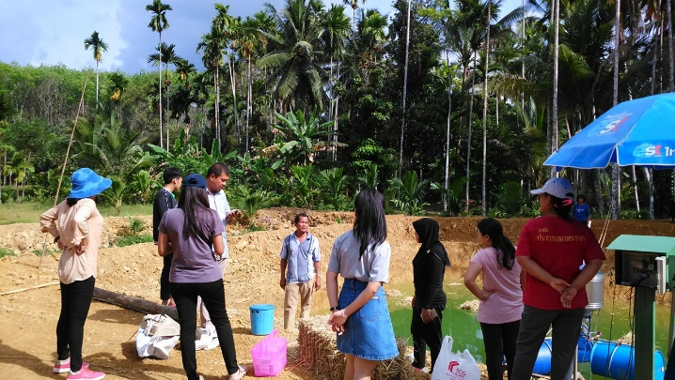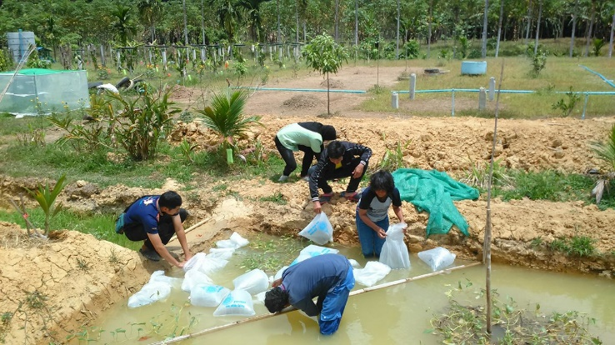

1.2 กิจกรรมย่อยที่ 2 การถ่ายทอดเทคโนโลยีการให้อาหารปลาอัตโนมัติ โดยมีวัตถุประสงค์เพื่อพัฒนาความรู้และทักษะด้าน การเลือกใช้เทคโนโลยีเครื่องจักรกลเกษตร มาใช้ในการเลี้ยงปลาสลิด และถ่ายทอดประสบการณ์ให้เกษตรกรสามารถประยุกต์ใช้ตามสภาพบริบทของชุมชน เพื่อให้สามารถใช้งานได้ดี และมีประสิทธิภาพ เพื่อลดรายจ่ายและสร้างรายได้ โดยดำเนินการในวันที่ 23 กุมภาพันธุ์ 2561 งบประมาณ 45,000 บาท หัวหน้าโครงการ นายสุทธิพร เนียมหอม ผลการดำเนินงานทำให้เกษตรกรสามารถเข้าใจ เกี่ยวกับการใช้เครื่องให้อาหารปลาอัตโนมัติ เพิ่มความมั่นใจในการประกอบอาชีพ และสามารถถ่ายทอดความรู้ที่ได้รับให้กับผู้อื่นได้
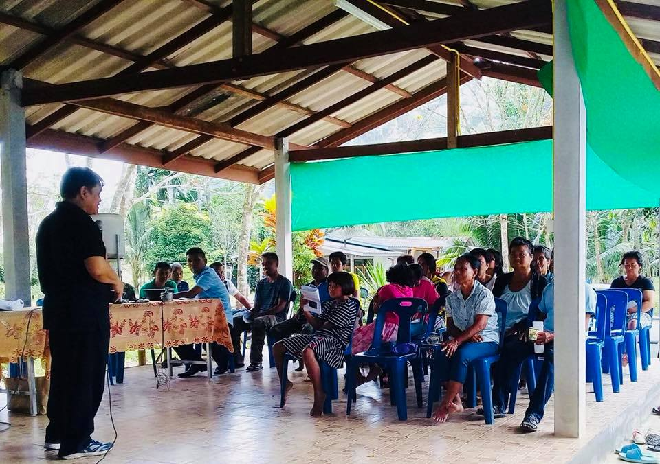
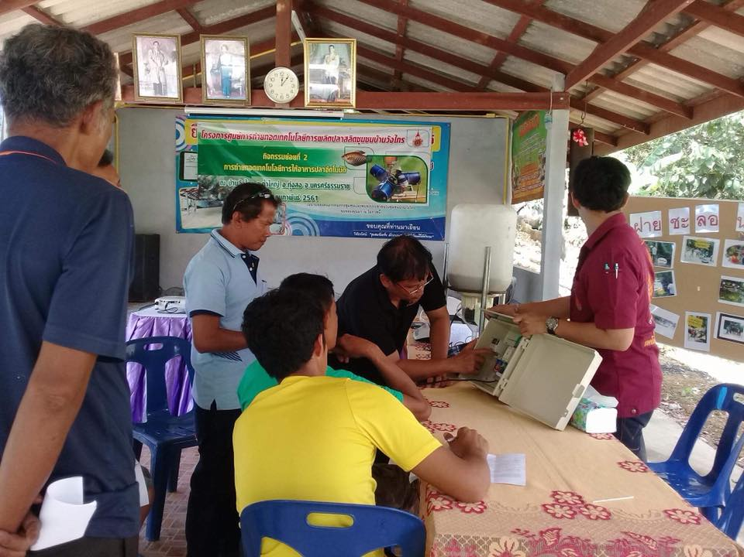

1.3 กิจกรรมย่อยที่ 3 การวิเคราะห์ต้นทุนการผลิตปลาสลิดและการจัดการบัญชีครัวเรือนชุมชนบ้านวังไทร โดยมีวัตถุประสงค์เพื่อให้เกษตรกรสามารถคำนวณต้นทุนการผลิตสินค้าเกษตรและเพื่อให้เกษตรกรสามารถจัดทำบัญชีครัวเรือนเบื้องต้นได้ ดำเนินการในวันที่ 2 มีนาคม 2561 งบประมาณ 25,000 บาท หัวหน้าโครงการ นางสาวจารีพร เพชรชิต ผลการดำเนินงานทำให้เกษตรกรในพื้นที่บ้านวังไทร ต.ถ้ำใหญ่ ได้รับความรู้ด้านคำนวณต้นทุนการผลิตและการจัดทำบัญชีครัวเรือน และสามารถนำไปพัฒนาต่อยอดผลิตภัณฑ์ของชุมชนในเชิงพาณิชย์ได้อย่างเข้มแข็ง

